انتخاب تامین کننده با استفاده از مدل چند معیاره TOPSIS فازی برای
واحد تولیدی فولاد کوچک

چکیده
انتخاب تامین کننده , مسئله بسیار حیاتی در مدیریت زنجیره تامین (SCM) است. در سال های اخیر، انتخاب تامین کنندگان در زنجیره تامین به عامل تعیین کننده ای برای تشکیل یک موازنه بین معیارهای کیفی و کمی تبدیل شده است. این معیارها برای تصمیم گیری های نهایی در مورد انتخاب تامین کننده به طور جامع مورد بحث و بررسی قرار می گیرند. با این حال، این تصمیمات معمولاً به معیارهای مختلف و یا اهداف مختلف در میان تمام پارامترهای متضاد امکان پذیر مرتبط می شود. این مطالعه با موضوع غیرقطعی انتخاب تامین کننده با استفاده از مدل TOPSIS یکپارچه برای تصمیم گیری چند معیاره (MCDM) سر و کار دارد. مزیت این کار اینست که بین معیارهای هزینه (کمتر و بهتر) و سود (بیشتر و بهتر) تمایز قائل می شود و راه حل هایی را انتخاب می کند که از راه حل ایده آل مثبت و منفی , نزدیکترین و دورترین هستند. تجزیه و تحلیل حساسیت برای بررسی اثر وزن معیارها بر انتخاب تامین کننده انجام شده است. یک مدل محاسباتی برای یک واحد تولید فولاد کوچک در هند نشان داده شده است.

کلید واژه ها: MCDM، TOPSIS فازی، انتخاب تامین کننده، تولید فولاد؛

1. مقدمه
انتخاب تامین کننده , جنبه بسیار حیاتی در SCM است که شرکت ها حداقل 60 درصد کل فروش خود را روی خرید آیتم هایی مانند قطعات، اجزا و مواد خام صرف می کنند [1]. علاوه بر این، تولیدکنندگان , خدمات و کالاها را با استفاده از حدود 70 درصد هزینه محصول تدارک می بینند [2]. انتخاب تامین کننده , یک حوزه با اهمیت بسیار زیاد است و باید به عنوان یک جنبه تاکتیکی در نظر گرفته شود.
در طول دهه 1990 , تولیدکنندگان تلاش کردند تا مشارکت های استراتژیک را برای بهبود اولویت و رقابت در مدیریت خود توسعه دهند. انتخاب و ارزیابی تامین کننده , وظایف پیچیده ای برای تصمیم گیرندگان هستند زیرا برای در نظر گرفتن معیارهای مختلف نیاز هستند. Dickson [4] , 23معیار برای انتخاب تامین کننده را شناسایی نمود که بر اساس آن , Weber et al. [5] عملکرد تأمین کنندگان را با توجه به معیارهای قیمت، تحویل، کیفیت، محل، قابلیت فنی، قابلیت تولید، موقعیت صنعتی، شهرت، ثبات مالی، قابلیت نگهداری و تاریخ، اندازه گیری نمودند. ایوانز [6] , معیارهای کلیدی مختلف برای انتخاب تامین کننده مانند قیمت، کیفیت و تحویل را مورد مطالعه قرار داد
به تازگی، نوشته های مدیریت بازاریابی , توجه چشمگیری فرایند به انتخاب تامین کننده معطوف نموده است. چند معیار معدود عبارتند از: سودآوری تامین کنندگان، قابلیت های فناورانه، نزدیک بودن رابطه، حل و فصل منازعات و کیفیت عملکرد. لین و چانگ [7] تأکید می کنند که شهرت، پاسخگویی مشتری، ارتباطات، نزدیک بودن رابطه و موقعیت صنعت در انتخاب فروشنده ضروری است. با توجه به ماهیت نادرست، نادرست، مبهم و غیرقابل اطمینان داده ها، مدل سازی بسیاری از شرایط ممکن است غیرکافی یا غیر دقیق باشد [8].
یکی از مهمترین کارکردهای کسب و کار، تامین منابع استراتژیک (SS) است. با توجه به گسترش بخش تدارکات، در حال حاضر SS یک بخش ضروری از برنامه شرکت برای پوشش طرح های خرید است. شرکت ها علاقه مند به پیدا کردن چگونگی ارائه سریع امکانات به مشتریان با قیمت مناسب در مقایسه با رقبای خود هستند. بنابراین، مدیران متوجه شدند که باید در یک سیستم متقابل با بهترین شرکت در شبکه های تدارکاتی خود شامل انبارها، تامین کنندگان، مشتریان بدون شک، واحد های تولید و مراکز توزیع، کار کنند. دوام درازمدت شرکت بر اساس انتخاب تصمیم گیرنده تعیین می شود [9].
لیائو و کوا [10] مسائل مربوط به انتخاب تامین کننده در SCM را مورد تجزیه تحلیل قرار دادند. هر دو معیارهای کیفی و کمی , معیارهای چندگانه برای مسئله انتخاب تامین کننده را پیچیده تر می کنند [11]. روش ها برای تصمیم گیران به شیوه ای مناسب برای مقابله با مسئله مربوط به انتخاب تامین کننده به طور موثرتر توسعه می یابند [12]. کاربردهای مدل های مختلف نوع فازی در چارچوب مسائل تصمیم گیری [13] مورد کاوش قرار می گیرند. لیائو و کوا [10] , رویکردهای MCGP و TOPSIS فازی را به طور همزمان برای مسائل انتخاب عرضه کننده با استفاده از عدد فازی ذوزنقه ای ارائه دادند. آساوا و همکاران [14] , یک رویکرد AHP را در یک واحد تولید دارو در غنا برای ارزیابی و انتخاب تامین کنندگان گزارش کردند. کومار و روی [15] عواملی را مورد مطالعه قرار دادند که از نظر کمیتی برای دستیابی به تامین کنندگان مناسب مهم هستند. وانگ و همکاران [16] به طور مشترک برای انتخاب تامین کننده، برنامه ریزی پیشگیرانه (PGP) و فرایند سلسله مراتبی تحلیلی (AHP) را ارائه دادند. اصطلاحات زبان شناختی یا مفاهیم مبهم برحسب ارزش تردید برای تدوین مدل برای شرایط زندگی- واقعی ارائهمی شوند [17]. Amid et al [2] یک مدل خطی چند هدفه را با استفاده از نظریه فازی برای غلبه بر ضعف اطلاعات ارائه کردند. Amid et al [18] , مسائل انتخاب تامین كننده را با استفاده از مدل حداكثر-حداقل وزنی فازي براي حل موثر یک مسئله تعریف کردند. چن [19] در مورد توضیح هر وزن معیار و هر جایگزین با مقادیر زبان شناختی که می تواند بر حسب اعداد فازی مثلثی (TFN) چارچوب بندی شود، مطالعه نمودند. چانگ و همکاران [20] , یک روش جدید MCGP را برای ارزیابی خانه ها به منظور کمک به خریداران خانه برای یافتن یک خانه مناسب پیاده سازی کردند. لتورا و همکاران [21] , فشار اکولوژیکی از بازارها، دانش مشتری و سهامداران مختلف تحلیل کردند. این کار کمک می کند تا مدیران و متخصصان کسب و کار , موثرترین تامین کننده برای پایداری در زنجیره تامین را ارزیابی نمودند. Sureeyatanapas و همکاران. [22] , روش TOPSIS را تجزیه و تحلیل کردند تا انتخاب منطقی یک تامین کننده را تسهیل نمایند حتی وقتی عدم دسترسی و یا عدم قطعیت اطلاعات برآورد ظاهر می شود. Cheraghalipour و Farsad [23] یک ابزار تصمیم گیری برای حل تخصیص سفارش پایدار و مسئله انتخاب تامین کننده در محیط چند منظوره، چند تامین کننده و چند دوره ای با توجه به تخفیف های عمده در معرض ریسک های اختلال پیشنهاد دادند.
در این مطالعه فعلی، مسئله انتخاب چند تامین کننده با استفاده از مدل TOPSIS فازی مورد بررسی قرار گرفته است. در مورد اول، اصطلاحات زبان شناختی در TFN چارچوب بندی می شوند تا وزن های رتبه بندی و معیارها برای انتخاب یک تامین کننده محاسبه شوند. در مورد دوم، مدل TOPSIS فازی برای به دست آوردن ضرایب نزدیک بودن تامین کنندگان اعمال می شود. در نهایت، تحلیل حساسیت برای ارزیابی احتمال ممکن وزن های معیارها بر برآورد عملکرد تامین کنندگان انجام می شود.

2. TOPSIS فازی
Zadeh [24] , نظریه فازی را به عنوان تقویت نشانه گذاری کلاسیک مجموعه معرفی کرد. یک TFN مثبت می تواند با استفاده از سه نقطه مانند بیان شود که در شکل 1 نشان داده شده است. توابع عضویت شامل شرایط زیر است:
- n تا o تابع افزایش می یابد
- o تا p تابع کاهش می یابد
- n ≤ o ≤ p
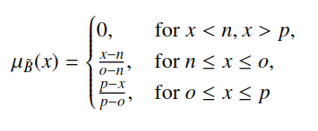
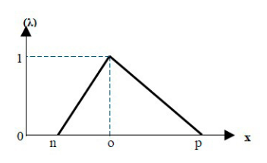
شکل 1. اعداد فازی مثلثی
TOPSIS , مخفف تکنیکی برای اولویت سفارش به واسطه تشابه با یک راه حل ایده آل است که ابتدا توسط Hwang و Yoon در سال 1981 توسعه یافت. دو گزینه در نظر گرفته شده در TOPSIS، راه حل منفی ایده آل و راه حل ایده آل مثبت هستند. هدف از یک راه حل ایده آل مثبت (PIS) , کاهش معیارهای هزینه و افزایش معیارهای سود و در صورت راه حل ایده آل منفی (NIS)، کاهش معیارهای سود و افزایش معیارهای هزینه می باشند [25]. در TOPSIS فازی، وزن های معیارها و رتبه بندی های جایگزین بر حسب اصطلاحات زبانی بیان می شوند که سپس با عدد فازی با نام TFN تنظیم می شوند. فازهای (مراحل) روش های TOPSIS فازی فرموله شده به شرح زیر است:
1. تولید تمام گزینه های ممکن (m)، تعیین معیارهای مختلف ارزیابی (n) و ایجاد یک جفت از تصمیم گیرندگان (k).
2. تصمیم گیری در مورد اصطلاحات زبانی مناسب مورد نظر برای وزن های اهمیت معیارها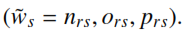. تعیین رتبه بندی های زبانی برای جایگزین ها با توجه به وزن معیارها که به صورت TFN بیان می شوند.
3. به دست آوردن وزن فازی مجموع برای معیار Cs با جمع کردن وزن معیارها. به دست آوردن رتبه بندی فازی مجموع جایگزین Sr تحت معیار Cs که توسط متخصص ارزیابی می شود.
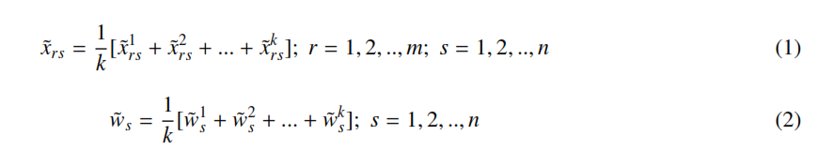
4. خلق یک ماتریس تصمیم گیری فازی
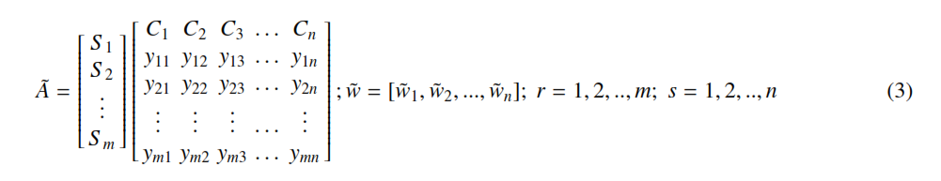
5. به حداقل رساندن ماتریس تصمیم گیری فازی. تبدیل مقیاس خطی برای نرمالسازی داده های خام برای نشان دادن مقیاس های معیارهای مختلف در یک مقیاس قابل مقایسه استفاده می شود. این مورد توسط نشان داده می شود.
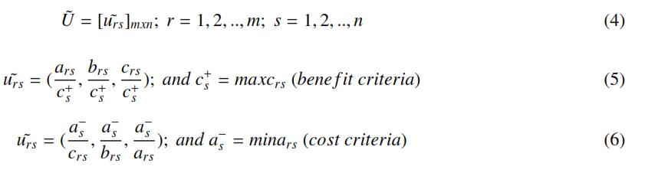
6. خلق یک ماتریس نرمالسازی شده وزنی. ضرب کردن ماتریس تصمیم فازی نرمالسازی شده 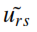 و وزن های معیارهای ارزیابی , برای به دست آوردن ماتریس نرمالسازی شده وزنی .
7. محاسبه NIS فازی و PIS فازی.
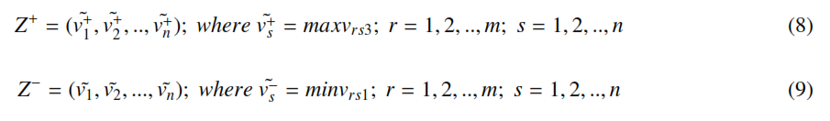
8. یافتن فاصله هر جایگزین از NIS فازی و PIS فازی.
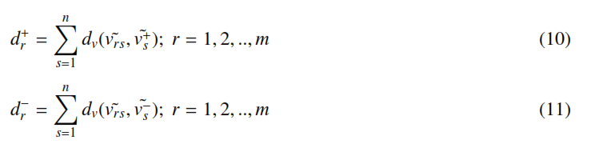
که در آن 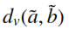 , فاصله بین دو عدد فازی و است.
9. محاسبه ضرایب نزدیکی (CCr) برای هر جایگزین. (CCr) , فاصله تا NIS فازی و PIS فازی را به طور همزمان نشان می دهد.
10. رتبه بندی جایگزین ها یا تامین کننده ها. بر اساس رتبه نزولی (CCr) , جایگزین های مختلف رتبه بندی می شوند.

3. یک مطالعه موردی
یک واحد تولیدی شناخته شده صنایع آهن و فولاد در بخش شرقی هند با مشکلات عملکرد از سوی تامین کنندگان مواجه است. برای دستیابی به مزیت رقابتی در بازار، مدیریت آن , تامین کنندگان مواد خام را انتخاب می کند. یک کمیته تصمیم گیری متشکل از سه متخصص (تصمیم گیرندگان) DMs1، DMs2 و DMs3 برای انتخاب تامین کننده از چهار تأمین کننده یا گزینه های معادل آن (S1، S2، S3، S4) تشکیل شده است. نام واحد تولید فولاد و نام تامین کنندگان به علت سیاست محرمانه شرکت تولید آهن و فولاد مشخص نشده است. از یک مجموعه کامل از معیارهای صنعت آهن و فولاد، پنج معیار برای ارزیابی انتخاب تامین کنندگان مورد توجه قرار گرفته است. معیارهای مختلف در زیر آمده است:
1. هزینه (C1)
2. قابلیت های تحویل (C2)
3. کیفیت محصول (C3)
4. عملکرد (C4)
5. اعتبار (C5)
شکل 2 , ساختار سلسله مراتبی مسئله تصمیم گیری را نشان می دهد. با استفاده از روش شناسی TOPSIS , این مسئله حل شده است و مراحل محاسبات به شرح زیر خلاصه می شوند:
1. هزینه (C1)
2. قابلیت های تحویل (C2)
3. کیفیت محصول (C3) انتخاب تامین کننده
4. عملکرد (C4)
5. اعتبار (C5)

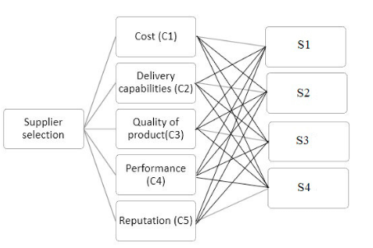
شکل 2 ساختار سلسله مراتبی مسئله تصمیم گیری
1. تولید تمام گزینه های ممکن (S1، S2، S3 و S4)، معیارهای ارزیابی مختلف (C1، C2، C3، C4 و C5) را تولید کنید و گروهی از سه تصمیم گیرنده (DMs1، DMs2، DMs3) را ایجاد کنید.
تصمیم گیرندگان , تطبیق بین نوشته ها و اولویت ها را از طریق گروه معیارهای اجرا شده از معیارهای Dicksons [4] ارزیابی می کنند.
2. شرایط زبانی مناسب مورد نظر برای وزن های اهمیت معیارها را تعیین کنید. رتبه بندی های زبانی را برای جایگزین ها با توجه به وزن معیارهای بیان شده به عنوان TFN تعیین کنید. این مورد در جدول 1 و 2 نشان داده شده است [26].

جدول 1. عبارات زبانی مختلف برای معیارهای رتبه بندی
عبارات زبانی | متناظر TFN
خیلی خوب (VG) | (7 ,9 ,9)
خوب (G) | (5 ,7 ,9)
متوسط (M) | (3 ,5 ,7)
ضعیف (P) | (1 ,3 ,5)
بسیار ضعیف (VP) | (1 ,1 ,3)
جدول 2. عبارات زبانی مختلف برای مقایسه های جفت به جفت هر معیار
عبارات زبانی | اعداد فازی
بی نهایت بالا (EH) | (0.7 ,0.9 ,0.9)
بسیار بالا (VH) | (0.5 ,0.7 ,0.9)
بالا (H) | (0.3 ,0.5 ,0.7)
کم (L) | (0.1 ,0.3 ,0.5)
بسیار کم (VL) | (0.1 ,0.1 ,0.3)

3. وزن فازی مجموع معیار را توسط جمع نمودن وزن معیارها تعیین کنید. با در نظر گرفتن نظر متخصصان در مورد معیار برای جمع کردن رتبه بندی های فازی جایگزین ها.
4. جدول 33 , ماتریس تصمیم فازی را با تبدیل عبارات زبانی به TFN نشان می دهد.
5. یک ماتریس تصمیم گیری فازی نرمالسازی شده با استفاده از جدول 3 ساخته شده است. یک ماتریس تصمیم گیری فازی نرمالسازی شده وزنی (جدول 5) با استفاده از ماتریس تصمیم گیری فازی نرمالسازی شده به صورت نشان داده شده در جدول 4 به دست می آید.
6. محاسبات برای دستیابی به فازی و فازی نشان داده شده در زیر انجام می شوند:
7. فاصله جایگزین یا تامین کنندگان مختلف از FNIS و FPIS را با توجه به هر معیار به صورت نشان داده شده در جدول 6 محاسبه کنید.
جدول 3. ماتریس تصمیم جمعی فازی و وزن های فازی معیارها
معیارها |  | جایگزین ها |  |  |  | وزن های فازی مجموع
 | S1 | S2 | S3 | S4
C1 | (1 , 1.67 , 3.67) | (1 , 2.34 , 4.34) | (2.34 , 4.34 , 6.34) | (6.34 , 8.34 , 9) |  | (0.167 , 0.3 , 0.5)
C2 | (1 , 1.67 , 3.67) | (1.67 , 2.34 , 4.34) | (3.67 , 5.67 , 7.67) | (6.34 , 8.34 , 9) |  | (0.5 , 0.7 , 0.83)
C3 | (6.34 , 8.34 , 9) | (3.67 , 5.67 , 7.67) | (6.34 , 8.34 , 9) | (2.34 , 4.34 , 6.34) |  | (0.63 , 0.83 , 0.9)
C4 | (3.67 , 5.67 , 7.67) | (3.67 , 5.67 , 7.67) | (5 , 7 , 9) | (7 , 9 , 9) |  | (0.43 , 0.63 , 0.8)
C5 | (6.34 , 8.34 , 9) | (3.67 , 5.67 , 7.67) | (4.34 , 6.34 , 8.34) | (2.34 , 4.34 , 6.34) |  | (0.57 , 0.77 , 0.9)
جدول 4. ماتریس تصمیم فازی نرمالسازی شده
معیارها |  |  |  |  | جایگزین ها
 |  |  | S1 |  | S2 |  | S3 |  | S4
C1 |  | (0.12 , 0.185 , 0.407) |  |  | (0.12 , 0.26 , 0.48) |  | (0.26 , 0.481 , 0.703) |  | (0.7 , 0.93 , 1)
C2 |  | (0.12 , 0.185 , 0.407) |  |  | (0.185 , 0.26 , 0.48) |  | (0.407 , 0.63 , 0.852) |  | (0.7 , 0.93 , 1)
C3 |  | (0.7.4 , 0.926 , 1) |  |  | (0.407 , 0.63 , 0.852) |  | (0.703 , 0.926 , 1) |  | (0.26 , 0.481 , 0.704)
C4 |  | (0.407 , 0.63 , 0.851) |  |  | (0.407 , 0.63 , 0.852) |  | (0.556 , 0.778 , 1) |  | (0.778 , 1 , 1)
C5 |  | (0.703 , 0.926 , 1) |  |  | (0.407 , 0.63 , 0.852) |  | (0.481 , 0.703 , 0.926) |  | (0.26 , 0.481 , 0.703)
جدول 5. ماتریس تصمیم فازی نرمالسازی شده وزنی
معیارها |  |  |  |  | جایگزین ها
 |  | S1 |  |  | S2 |  | S3 |  | S4
C1 |  | (0.0185 , 0.0555 , 0.2037) |  |  | (0.0185 , 0.0777 , 0.2407) |  | (0.0432 0.1444 0.3518) |  | (0.1172 , 0.2777 , 0.5)
C2 |  | (0.0556 , 0.1296 , 0.3395) |  |  | (0.0926 , 0.1815 , 0.4012) |  | (0.2037 , 0.4407 , 0.7098) |  | (0.3518 , 0.6481 , 0.8333)
C3 |  | (0.4456 , 0.7716 , 0.9) |  |  | (0.2580 , 0.5246 , 0.7667) |  | (0.4456 , 0.7716 , 0.9) |  | (0.1642 , 0.4012 , 0.6334)
C4 |  | (0.1765 , 0.3987 , 0.7098) |  |  | (0.1765 , 0.3987 , 0.7098) |  | (0.2407 , 0.4926 , 0.8334) |  | (0.337 , 0.6334 , 0.8334)
C5 |  | (0.3987 , 0.7098 , 0.9) |  |  | (0.2308 , 0.4828 , 0.7667) |  | (0.2728 , 0.5395 , 0.8334) |  | (0.1469 , 0.3691 , 0.6334)
جدول 6. فاصله d_{v}(Z_{r} , Z⁺) و d_{v}(Z_{r} , Z⁻) برای جایگزین ها
معیارها |  | d_{v}(Z_{r} , Z⁺) |  |  |  |  | d_{v}(Z_{r} , Z⁻)
 |  | S1 |  | S2 | S3 | S4 | S1 | S2 | S3 | S4
C1 |  | 0.4152 |  | 0.3988 | 0.3449 | 0.255 | 0.1090 | 0.1327 | 0.2062 | 0.3208
C2 |  | 0.6693 |  | 0.6219 | 0.4342 | 0.2978 | 0.1694 | 0.2135 | 0.4466 | 0.5898
C3 |  | 0.2725 |  | 0.4361 | 0.2725 | 0.5358 | 0.5743 | 0.4089 | 0.5743 | 0.3034
C4 |  | 0.4602 |  | 0.4602 | 0.3946 | 0.3089 | 0.3335 | 0.3335 | 0.4224 | 0.4710
C5 |  | 0.3095 |  | 0.4617 | 0.4194 | 0.5537 | 0.5619 | 0.4098 | 0.4622 | 0.3087

8. ضریب نزدیکی (CCr) را برای هر جایگزین مطابق با جدول 7 محاسبه کنید.
جدول 7. محاسبه و (CCr)
 |  | جایگزین ها
 | S1 | S2 | S3 | S4
d_{r}⁻ | 1.7483 | 1.4986 | 2.1119 | 1.9940
d⁺ | 2.1268 | 2.3789 | 1.8656 | 1.9519
r
CC_{r} | 0.4511 | 0.3865 | 0.5309 | 0.5053

4. تجزیه و تحلیل حساسیت
تجزیه و تحلیل حساسیت در یک نمایش گرافیکی نشان داده شده است که نشان دهنده نوسانات نتیجه در هنگام تغییر داده های ورودی است. در این مطالعه, وزن معیارهای تامین کننده از بسیار کم تا عالی تغییر می کند. نظم رتبه بندی جایگزین های مختلف بر اساس وزن معیارها تغییر می کند. ده مورد مورد توجه قرار گرفته است. برای نشان دادن تحلیل حساسیت بر اساس TOPSIS فازی، یک نمودار راداری ساخته شده است.

جدول 8. تغییرات وزن معیارها برای تحلیل حساسیت
شماره مورد | تغییرات وزن معیارها |  | امتیازات کلی (CC_{r} ) |  |  |  | رتبه بندی
 |  |  | S1 | S2 | S3 | S4
Case 1 | W_{c1−c5} = (0.1 , 0.1 , 0.3) |  | 0.3520 | 0.3320 | 0.4231 | 0.4268 | S 2 < S 1 < S 3 < S 4
Case 2 | W_{c1−c5} = (0.1 , 0.3 , 0.5) |  | 0.3818 | 0.3640 | 0.4623 | 0.4686 | S 2 < S 1 < S 3 < S 4
Case 3 | W_{c1−c5} = (0.3 , 0.5 , 0.7) |  | 0.4000 | 0.3650 | 0.4875 | 0.5015 | S 2 < S 1 < S 3 < S 4
Case 4 | W_{c1−c5} = (0.5 , 0.7 , 0.9) |  | 0.4086 | 0.3658 | 0.5043 | 0.5238 | S 2 < S 1 < S 3 < S 4
Case 5 | W_{c1−c5} = (0.7 , 0.9 , 0.9) |  | 0.4453 | 0.3842 | 0.5626 | 0.5923 | S 2 < S 1 < S 3 < S 4
Case 6 | W_{c1} = (0.7 , 0.9 , 0.9) , W_{c2−c5} = (0.1 , 0.1 , 0.3) |  | 0.3128 | 0.3131 | 0.4356 | 0.5448 | S 1 < S 2 < S 3 < S 4
Case 7 | Wc2 | = (0.7 , 0.9 , 0.9) , W_{c1} , W_{c3−c5} = (0.1 , 0.1 , 0.3) | 0.3128 | 0.3163 | 0.4650 | 0.5448 | S 1 < S 2 < S 3 < S 4
Case 8 | Wc3 | = (0.7 , 0.9 , 0.9) , W_{c1−c2} and W_{c4−c5} = (0.1 , 0.1 , 0.3) | 0.4709 | 0.3857 | 0.5225 | 0.4188 | S 2 < S 4 < S 1 < S 3
Case 9 | Wc4 | = (0.7 , 0.9 , 0.9) , W_{c1−c3} and W_{c5} = (0.1 , 0.1 , 0.3) | 0.3792 | 0.3627 | 0.4742 | 0.5209 | S 2 < S 1 < S 3 < S 4
Case 10 | Wc5 | = (0.7 , 0.9 , 0.9) , W_{c1−c4} = (0.1 , 0.1 , 0.3) | 0.4709 | 0.3857 | 0.4749 | 0.4188 | S 2 < S 4 < S 1 < S 3

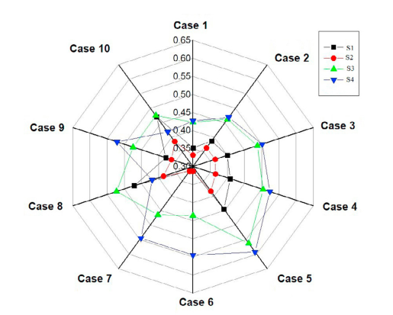
شکل 3. نتایج تجزیه و تحلیل حساسیت
این روش در شکل 3 نشان داده شده است. نمودار رادار نشانگر تقریبی از هر تامین کننده در 10 مورد متفاوت است. اگر تغییری در وزن معیار تامین کننده وجود داشته باشد، آن گاه نتیجه آن از نظر ضریب نزدیکی تامین کنندگان تغییر خواهد کرد. در تمام 10 مورد متفاوت، ضریب نزدیکی برای همه تامین کنندگان محاسبه شده است و در شکل 1 نشان داده شده است. همچنین می توان از جدول 8 و شکل 3 مشاهده کرد که از 10 مورد، S4 جایگزین (تامین کننده 4) دارای حداکثر نمره در 8 مورد است و همچنین S2 حداقل امتیاز را در 8 مورد در میان همه 10 مورد دارد.

5. نتیجه گیری ها
به عنوان یکی از مهمترین رویدادهای تصمیم گیری برای سازمان، انتخاب تامین کننده نقش مهمی در کسب مزایای رقابتی ایفا می کند. برای دستیابی به این هدف، مدیریت باید مدل موفقیت آمیز و معیارهای مناسب برای انتخاب تامین کننده را انتخاب کند. متغیرهای زبان شناختی نقش مهمی در فرآیند تصمیم گیری بازی می کنند، زیرا این مقادیر عملکرد را تعیین می کنند که نمی توانند در مقادیر عددی نمایش داده شوند. در نتیجه، با کمک تئوری مجموعه فازی، ترجیحات و تجربیات DM ها با استفاده از اصطلاحات زبان شناختی برای ارزیابی هر معیار با توجه به هر ضریب تبدیل به نتایج پربار تبدیل می شوند. به طور کلی انتخاب تامین کننده و ارزیابی, غیرقطعی و مبهم هستند. اولاً، اطلاعاتی در مورد چالش های مختلفی که شرکت با آن مواجه می شود، در حالی که بهترین تامین کننده را در یک واحد تولید برای تولید محصولات با کیفیت خوب انتخاب می کند، فراهم می کند. ثانیا، ناحیه مورد نیاز برای پیاده سازی عملکرد را شناسایی می کند و درک بهتر برای انتخاب تامین کننده که تحت شرایط فازی قرار می گیرد را فراهم می کند. در مرحله آخر، تجزیه و تحلیل حساسیت برای بررسی فاکتور معیارهای وزن در انتخاب تامین کننده انجام شده است. با در نظر گرفتن نزدیک بودن نتایج چهار گزینه ای که در جدول 7 نشان داده شده است، نتیجه گیری می شود که S3 ارجح ترین تامین کننده و S2 تامین کننده با کمترین ارجحیت است.
علاوه بر این، این مدل پیشنهادی می تواند در مسائل مختلف MCDM مانند انتخاب مکان، سازماندهی پروژه، فعالیت های تبلیغاتی و توسعه محصولات جدید مورد استفاده قرار گیرد، زمانی که داده های در دسترس, غیردقیق, نامناسب, غیرقطعی و دارای ماهیت خشن هستند.

